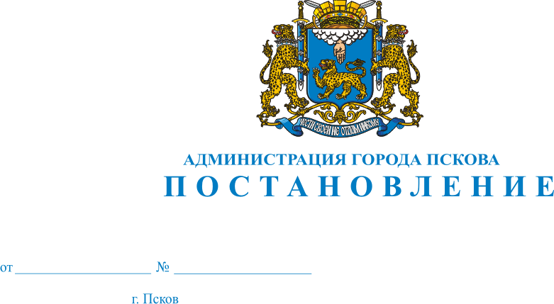
26.12.2014
3530
О внесении изменений в Постановление Администрации города Пскова от 06.08.2013 N 1933 "О создании административной комиссии муниципального образования "Город Псков" по рассмотрению дел об административных правонарушениях и утверждении ее персонального состава"

В соответствии с Законом Псковской области от 03.06.2010 N 977-ОЗ "О наделении органов местного самоуправления отдельными государственными полномочиями в сфере административных правонарушений и об административных комиссиях в Псковской области", Постановлением Администрации города Пскова от 23.06.2010 N 1316 "Об утверждении Положения об административной комиссии муниципального образования "Город Псков", руководствуясь статьей 34 Устава муниципального образования "Город Псков", Администрация города Пскова
ПОСТАНОВЛЯЕТ:

1. Внести в пункт 2 Постановления Администрации города Пскова от 06.08.2013 N 1933 "О создании административной комиссии муниципального образования "Город Псков" по рассмотрению дел об административных правонарушениях и утверждении ее персонального состава" следующие изменения:
1) исключить из персонального состава Административной комиссии муниципального образования «Город Псков»:
Цанду Марину Сергеевну;
Рудневу Светлану Семеновну;
Никифорову Маргариту Николаевну;
2) ввести в персональный состав Административной комиссии муниципального образования «Город Псков» членами Административной комиссии муниципального образования «Город Псков»:
- Воробьева Владимира Николаевича, депутата Псковской городской Думы;
- Петрова Валерия Алексеевича, депутата Псковской городской Думы.
2. Настоящее Постановление вступает в силу с момента его официального опубликования.
3. Опубликовать настоящее Постановление в газете «Псковские Новости» и разместить на официальном сайте муниципального образования «Город Псков» в сети Интернет.
4. Контроль за исполнением настоящего Постановления оставляю за собой.

Глава Администрации города Пскова И.В. Калашников

